NOME: ___________________________________ DATA: _____ / _____/ ______
ESCOLA: _______________________________________1º ANO /TURMA________
DISCIPLINA/EIXO: CIENCIAS HUMANAS E DA NATUREZA
QUESTÃO 01 – ESCOLA JOAQUIM PEREIRA
Habilidade: Identificar a si como indivíduo e membro de vários grupos de convívio; Reconhecer características próprias assumindo sua identidade.
- COMPLETE O SEU ROSTO NO DESENHO E ESCREVA SEU NOME NA LINHA AO LADO:



QUESTÃO 02– ESCOLA JOSÉ GONÇALVES
Habilidade: Identificar hábitos de higiene
Coloque x nos desenhos que indicam hábitos de higiene
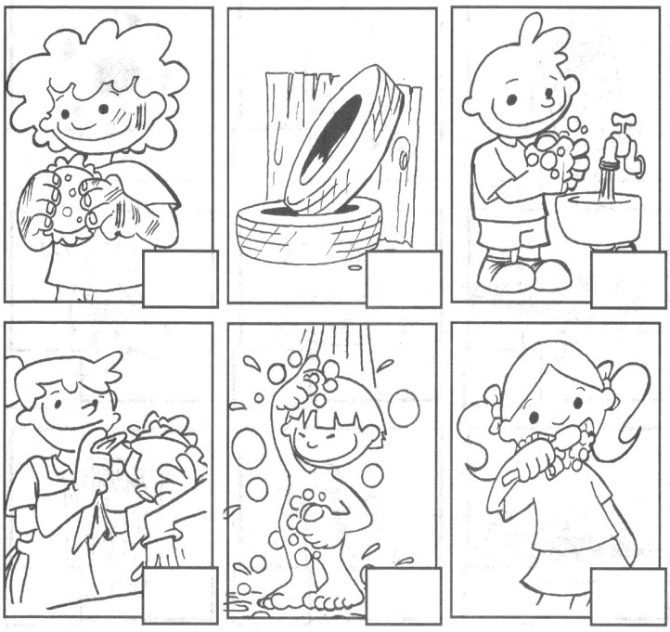

QUESTÃO 03 – ESCOLA PADRE ZEZINHO
Habilidade: Reconhecer a organização e função dos diferentes espaços da escola

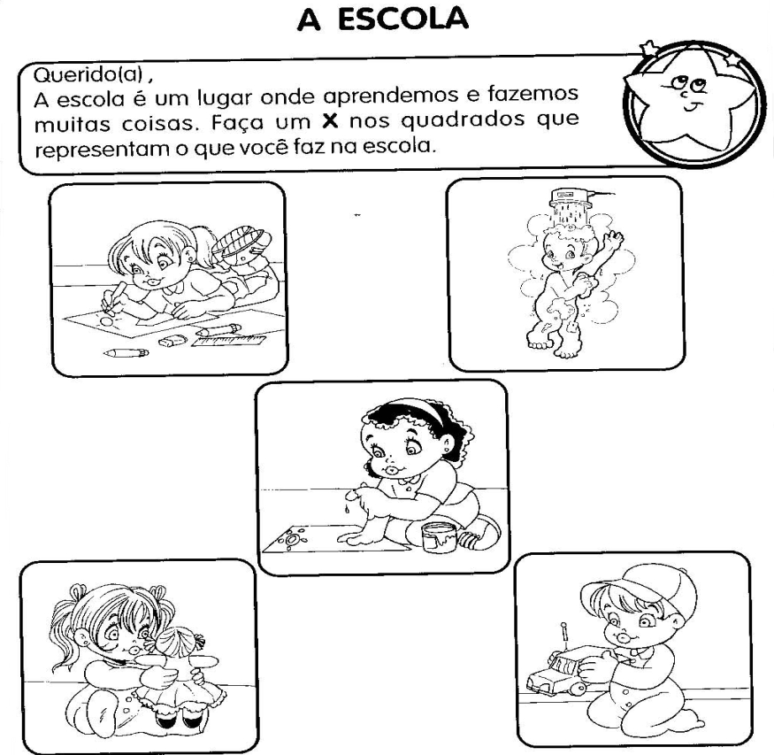

QUESTÃO 04 – ESCOLA PADRE ZEZINHO
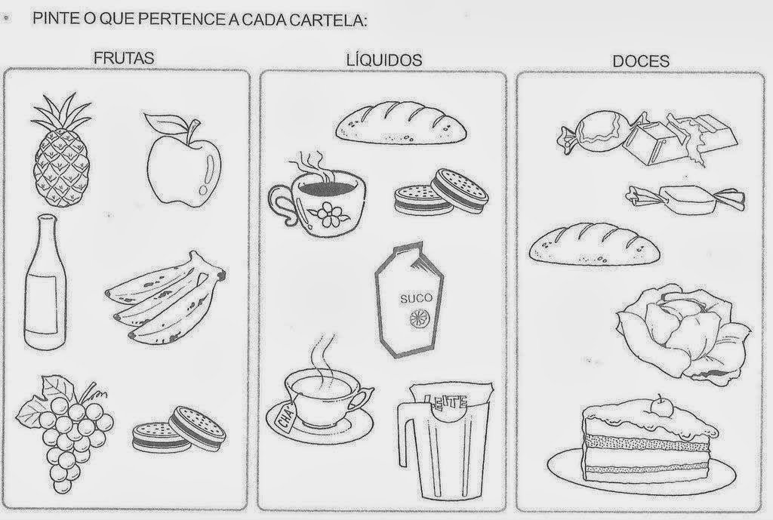
Habilidade: Identificar diversos tipos de alimentos

QUESTÃO 05– ESCOLA SERAFIM FERREIRA
HABILIDADE: Construir noções a respeito do corpo como sistema integrado
